UNIDAD DE INFORMACIÓN PÚBLICA

ESTADÍSTICAS DE SOLICITUDES DE INFORMACIÓN PÚBLICA
Enero 2022

MES | SOLICITUDES RECIBIDAS EN EL MES
Enero | 3
febrero
Marzo
Abril
Mayo
Junio
Julio
Agosto
Septiembre
Octubre
Noviembre
Diciembre
Total | 3

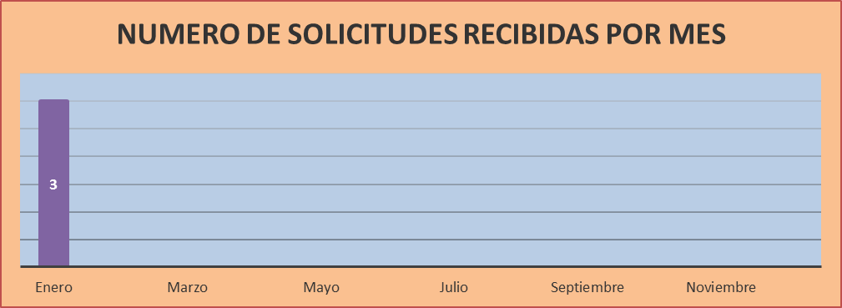

Fuente: Gráfica realizada por la Unidad de Información Pública de la Secretaría Presidencial de la Mujer, con datos recopilados durante el mes de enero de 2022.

MES | MUJERES | HOMBRES
Enero | 3 | 0
febrero
Marzo
Abril
Mayo
Junio
Julio
Agosto
Septiembre
Octubre
Noviembre
Diciembre
Total | 3 | 0

MUJERES | 3
HOMBRES | 0

Fuente: Gráfica realizada por la Unidad de Información Pública de la Secretaría Presidencial de la Mujer, con datos recopilados durante el mes de enero de 2022.

Mes | RESOLUCIÓN ENTREGA/POSITIVA | RESOLUCIÓN NEGATIVA POR INEXISTENCIA
Enero | 2 | 1
febrero
Marzo
Abril
Mayo
Junio
Julio
Agosto
Septiembre
Octubre
Noviembre
Diciembre
Total | 2 | 1

ENTREGA/POSITIVA | 2
NEGATIVA POR INEXISTENCIA | 1

Fuente: Gráfica realizada por la Unidad de Información Pública de la Secretaría Presidencial de la Mujer, con datos recopilados durante el mes de enero de 2022.

Mes | ELECTRÓNICA | ESCRITA | VERBAL
Enero | 3 | 0 | 0
febrero
Marzo
Abril
Mayo
Junio
Julio
Agosto
Septiembre
Octubre
Noviembre
Diciembre
Total | 3 | 0 | 0

ELECTRÓNICA | 3
ESCRITA | 0
VERBAL | 0

Elaborado por: Sandra Méndez
Unidad de Información Pública

Fuente: Gráfica realizada por la Unidad de Información Pública de la Secretaría Presidencial de la Mujer, con datos recopilados durante el mes de enero de 2022.

